Kindergarten | Haz que alguien dibuje una línea aleatoria. Ahora le agregas. ¿En qué puedes convertir esa línea? | 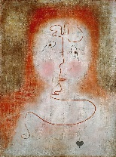  Esto es en El Espejo Mágico de Paul Klee. Una vez describió el dibujo como "llevar una línea para caminar".  ¿Puedes llevar una línea para caminar? ¿En qué se convierte?
1er Grado | Sal y encuentra un lugar cálido y sombreado. Dibuja muchos tipos diferentes de árboles. ¿Cómo se ven diferentes? | 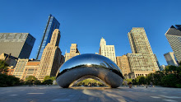  Cloud Gate es una escultura en Chicago creada por Sir Anish Kapoor.  ¿Te gusta? ¿Por qué o por qué no? Por favor explique su pensamiento.
2^{do} Grado | Juega Pictionary. Dibuja un objeto y mira si alguien puede adivinar lo que dibujaste. ¡Sin hablar! | 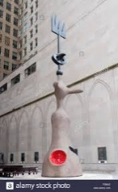  Esta es una escultura en Chicago creada por Joan Miro. Originalmente se llamaba The Moon, the Sun and One Star. Ahora conocida como Miss Chicago o Chicago de Miro.  ¿En qué se parece a las pinturas que miramos? ¿Cómo es diferente?
3^{ro} Grado | Usa tu mano no dominante. Si eres diestro, dibuja un objeto con la mano izquierda. Si eres zurdo, dibuja un objeto con tu mano derecha. Mantenlo simple. | 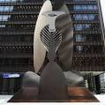  Esta es una escultura en Chicago. Está sin título por Pablo Picasso. ¿Cómo lo llamarías si tuvieras que nombrarlo? Por favor explique su pensamiento
4^{to} Grado | Corta un rectángulo de un trozo de papel y pégalo en una ventana. Dibuja solo lo que está dentro del rectángulo | 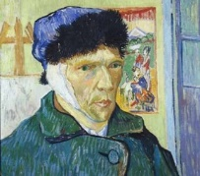  Este es Autorretrato con oreja vendada de Vincent VanGogh.  ¿Qué crees que estaba sintiendo mientras pintaba esto? ¿Qué te hace pensar que?
5^{to} Grado | Haz un dibujo de tu mano usando el valor. | 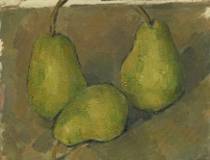  Esto se llama Tres peras por Paul Cezanne. Creó muchas de las pinturas de bodegones con frutas.  Haz un dibujo de una fruta (no tiene que ser una pera). Intente agregar valor con color (crayón, lápices de colores, tiza) en lugar de lápiz

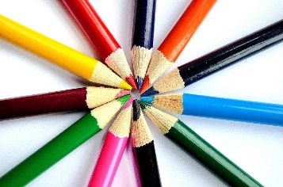
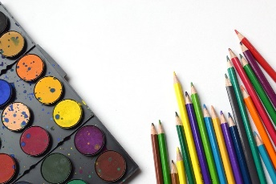
Aprendizaje Extendido En El Hogar:
Menú 6 Oportunidades de Arte

